**Организация сказок в ДОУ с использованием национально-регионального компонента.**

**Сказка** – удивительное явление **народного творчества**. Простая и незамысловатая внешне, она интересна и маленькому ребенку, и взрослому. В мир **сказок** ребенок вступает в самом раннем детстве, как только начинает говорить. Однажды придя к малышу, **сказка** остаётся с ним навсегда как чудо, как радость, как память.

В настоящее время трудно найти лучший способ воспитания **детей**, чем путь приобщения их с раннего детства к устному **народному творчеству**. **Сказка** даёт нравственные уроки сострадания, самоотверженности, сочувствия, любви ко всему живому, представление о морали, справедливости, необходимости борьбы со злом, расширяет жизненный опыт ребенка. Н**ародная сказка развивает образность мышления**, выразительность **речи**, так как богата лирическими вставками, яркими характеристиками персонажей, ритмической напевностью, диалогами. **Сказка** воспитывает любовь к Родине, знакомит с родной природой, обычаями, укладом **русской жизни**. Слушая **сказки**, ребенок учится звукам родной **речи**, её мелодике. Чем старше становится ребенок, тем больше он чувствует красоту и точность исконно **русской речи**, проникается её поэзией, маленький человек не только постигает **русский язык**, но и постепенно приобщается к **народной мудрости**.

Речь имеет большое значение для целостного и всестороннего **развития** ребенка в младшем дошкольном возрасте, так как она становится основным средством общения. Ребенок понимает часть слов и не все грамматические конструкции, но именно речь привлекает его внимание к предметам и действиям.

Возраст от 4 до 5 лет имеет особое значение для речевого **развития ребенка**.

Главная задача педагога в области **развития речи детей** дошкольного возраста – помочь им в освоении разговорной **речи**, овладеть родным языком.

Дошкольный период жизни ребенка во многом зависит от нас, взрослых. И мы, взрослые, должны наполнить жизнь ребенка светом добра и ласки, духовно обогатить среду, в которой он растет, заложить предпосылки высоких человеческих начал, **развивать их речь**.

А что может духовно обогатить среду? Пришли к выводу, что главная задача педагога-это использование **народных сказок** в дошкольном учреждении для **развития речи детей** дошкольного возраста.

В дошкольный период у **детей интенсивно развивается воображение**, способность действовать в образном плане, умение понимать читаемый текст и осуществлять элементарный анализ, поэтому в детстве роль **сказки велика**. Исследователи сходятся во мнении, что **сказки** – совершенно необходимый этап в **развитии ребенка**. Через **сказки** ребёнок не только овладевает родным языком, но и, осваивая его красоту, лаконичность приобщается к культуре своего **народа**, получает первые впечатления о ней. Создание системы работы по **развитию** речи, а также **развитие творческих**, познавательных, коммуникативных способностей **детей дошкольного возраста посредством сказк которые помогают** с развитием речи у детей, обогащение словаря и навыков связной речи, совершенствование интонационной выразительности речи, формирование умения рассказывать знакомые сказки. Развитие совместного творчества родителей и детей, заинтересованность родителей жизнью группы, формирование желания участвовать в ней. Народные сказки раскрывают перед детьми меткость и выразительность языка, показывают, как богата родная речь юмором, живыми и образными выражениями. Поразительная мощь языкового творчества русского народа ни в чем не проявила себя с такой яркостью, как в народных сказках. Присущая необычайная простота, яркость, образность, особенность повторно воспроизводить одни и те же речевые формы и образы заставляют выдвигать сказки как фактор развития связной речи детей первенствующего значения.

Сказка – ложь оказывается самой настоящей правдой: она учит нас быть добрыми и справедливыми, противостоять злу, презирать хитрецов и льстецов. Она утверждает народные принципы жизни: честность, преданность, смелость, коллективизм.

Сказания активно применяют в обучении детей творческому пересказу. Детишки увлеченно придумывают свои сюжеты, делают анализ текста, создают творческие постановки.

Достигая шестилетнего возраста ребятишки обладают великолепными речевыми способностями, они могут легко фантазировать и придумывать собственное сочинение презентуя их на публике. Так мы решили, что после прочтения сказок будем обыгрывать их. Так в нашем детском саду активно развивается театральная деятельность.Игра в сказку позволяет активировать разные стороны речевого аппарата, улучшить словарный запас, грамматический строй, развить умение вести монолог и уметь вступать в диалог, проработать звук речи.

Возможности сказки в развитии речи детей благодаря юмору, живым насыщенным выражением передающим яркие красочные образы, русские сказки помогают развивать связную речь.

Произведения достаточно просты в изложении, ребята с лёгкостью анализирует и составляют своё мнение в отношении героев и их поступков. Прочитав сказку спросите какое отношение возникло к героям, почему герои именно такие, почему они так себя ведут. Отвечая на эти вопросы ребята будут формулировать свои мысли, произносить предложения, тем самым тренировать свою речь.

Театральная постановка очень эффективна в развитии речи. Настольный театр, пальчиковый или театр теней, участвуя в таких постановках ребёнок станет более раскрепощенным, проработает свою интонацию, мимику, силу голоса. Созданию спектакля предшествует длительная и кропотливая работа. На театральных занятиях используются технологии театральной педагогики, адаптированные для детей дошкольного возраста. Содержание занятий включает в себя:

* просмотр спектаклей и беседы по ним;
* игры – драматизации, музыкальные игры с пением и движением;
* упражнения для социально-эмоционального развития детей, театральные игры, этюды, пальчиковый игротренинг;
* коррекционно-развивающие игры и упражнения по дикции (артикуляционная гимнастика, скороговорки), задания для развития речевой интонационной выразительности, ритмические минутки (логоритмика);
* знакомство с текстом сказки и средствами её драматизации – жестом, мимикой, движением, костюмом, декорациями (реквизитом), театральными куклами и т.д.; подготовка (репетиции) и разыгрывание разнообразных сказок и инсценировок.
* Развитие творчества требует дифференцированного подхода к каждому ребенку. Важно оснастить педагогический процесс всем необходимым оборудованием: детскими музыкальными и шумовыми инструментами, в том числе и фольклорными; музыкально-дидактическими играми и пособиями: учебно-наглядным материалом; аудиовизуальными пособиями и специальным оборудованием к ним; оборудованием для художественно-театральной деятельности (ширмой, куклами, декорациями, масками, пособиями, атрибутами и костюмами).

Необходимо отметить, что большое значение имеет подготовка детей к театрализованной деятельности. Так, например, знание сказок, стихотворений, народных обычаев, героев книг, повадок животных и т.п. создает основу для проведения той или иной музыкальной игры. Восприятие художественно ценных произведений, знакомство с жанрами оперы и балета, обогащает слуховые впечатления детей, развивает кругозор, стимулирует заинтересованное отношение к музыке.

Репертуар для сценических постановок выбирается вместе с детьми. Это не только известные детям русские народные сказки, сказки русских писателей и поэтов, но и Башкирские сказки, которые радуют детей своим оптимизмом, добротой, мудростью, любовью ко всему живому, родному краю, сочувствием к слабому, лукавством и юмором. Ребенок, входя в сказку, получает роль одного из её героев, приобщается к культуре своего народа, совершает экскурс в историю, погружается в старину, непроизвольно впитывая в себя то отношение к миру, которое дает силу и стойкость в будущей жизни.

Национально-региональный компонент предусматривает воспитание детей в среде с национальным колоритом: ознакомление детей с устно-поэтическим творчеством народа Башкирии, с изобразительным и декоративно-прикладным искусством нашего края, с историко-географическими и природоведческими особенностями народов, живущих в нашем регионе. В детском саду день насыщен яркими, полными импровизации детской непосредственности кукольными сценками по мотивам русских народных сказок, инсценировками песен, музыкально-литературными композициями. Собрана фонотека: «Наедине с природой». Создана библиотека и видеотека: «Сказки народов мира», «Русские народные сказки», «Сказка в музыке русских композиторов». Звуковой дизайн наши педагоги используют во всех видах деятельности, он создает уют и вместе с тем несет познавательную эстетическую нагрузку.

Для того чтобы педагоги и родители получали полную и достоверную информацию о театрализованной деятельности в детском саду оказывается методическая помощь в организации «домашних театров», создан консультативный материал в родительские уголки групп, проводятся мастер-классы для педагогов и родителей, а также в дошкольных группах при школе 147 часто проходят театральные субботы. Массу положительных эмоций вызывают юные артисты- они играют роли, поют и танцуют. Родители поддерживают наши идеи и сами не проч выйти на сцену с детьми.

Социально-психологические особенности детей старшего дошкольного возраста предполагают стремление ребенка участвовать в совместной деятельности со сверстниками и взрослыми. Поэтому в этом направлении важен контакт, атмосфера сотрудничества между взрослыми и детьми, которые создают условия для успешной социализации ребенка в обществе, способствуют интеллектуальному, эмоциональному и эстетическому развитию детей. Эта связь осуществляется в процессе комплексных занятий, совместных репетиций, при выборе сказки для новой постановки. В организации театра кукол были приобретены куклы би-ба-бо, своими руками сделаны верховые куклы из папье - маше, вязаный театр би-ба-бо. В коллективе создана творческая группа родителей и педагогов, члены которой являются постоянными актерами нашего кукольного театра. Они оказывают большую помощь в изготовлении кукол, атрибутов и декораций к кукольным спектаклям и инсценировкам. В прошлом году в детском саду проводилась выставка силами родителей выставка - конкурс кукол по русским народным сказкам, родители приняли активное участие, победители были награждены грамотами.Наш дошкольный театр взаимодействует со школьной библиотекой.

В настоящее время можно сказать, что в нашем детском саду ведется кружковая работа со всеми надлежащими атрибутами: красочной театральной ширмой, куклами, декорациями, костюмами, и самое главное – заинтересованными актерами и постоянными благодарными зрителями.

Современное общество характеризуется ростом национального самосознания, стремлением понять и познать историю, культуру своего народа. Детский театр дает уникальную возможность познакомиться с региональной культурой, что является для ребенка первым шагом в освоении богатств мировой культуры, присвоении  общечеловеческих ценностей, формировании собственной личностной культуры.

Не принижая значимости освоения образовательных программ в образовательном учреждении детей, можно с уверенностью заявить о важности и нужности внеурочной деятельности.

Актуальность данной методической разработки состоит в том, что театрализованная теневая деятельность – это важнейшее средство развития у детей эмпатии, то есть способности распознавать эмоциональное состояние человека по мимике, жестам, интонации. «Чтобы веселиться чужим весельем и сочувствовать чужому горю, нужно уметь с помощью воображения перенестись в положение другого человека, мысленно стать на его место».

В современном мире мы все чаще сталкиваемся с речевыми проблемами у детей. Это может быть связано с неврологическими и другими заболеваниями у детей, отсутствием качественного общения с другими детьми и взрослыми, заменой живого общения гаджетами, эмоциональными стрессами. Не желательным для ребенка является и нахождение в чрезмерно информированной среде, где ребенок сталкивается с большим потоком информации, которая не соответствует возрасту ребенка.

Дети не имеют возможности приобщиться к театру, часто посещать театр, поэтому теневой театр сделает жизнь детей ярче, красочнее и интереснее, доставит большое удовольствие от взаимного общения. У детей появится возможность попробовать себя в разном качестве: быть актерами и режиссерами, художниками и музыкантами, костюмерами и декораторами.

Как же помочь ребенку заговорить? Не для кого ни секрет, что ведущим видом деятельности детей является игра. Через игру ребенок познает мир, учится взаимодействовать с детьми и взрослыми.

Театрализованная деятельность является отличным способом помочь детям с речевыми проблемами, уйдя от скучной монотонной работы, к удивительному миру игр и перевоплощений. Театрализованная деятельность не только поможет развить речь детей, но и сплотить детский коллектив, повысить уверенность и самооценку у детей.

Театрализованная деятельность помогает решить множество задач:

- стимулирует речь, развивает связную речь;

-развивает звуковую культуру речи;

- обогащает словарный запас;

- развивает мышление и воображение;

- развивает мелкую моторику, координацию движений.

Одним из интересных видов театра является театр теней. Театр теней был придуман более 1500 лет назад. Его родиной считается Китай. Традиционный театр теней основан на использовании плоских фигур, которые располагаются между белым экраном и источником света.

Чем же театр теней так привлекает детей? В нем дети видят ожившие и говорящие силуэты знакомых и таинственных персонажей. Необычность зрелища захватывает детей, переносит их в увлекательный и загадочный мир света и тени, где все волшебно и необыкновенно. Дети поддаются сильному эмоциональному воздействию театра теней. Они активно принимают участие в его создании. Изготавливая традиционный театр теней из картона (обводя героев, вырезая их ножницами), дети развивают мелкую моторику, которая способствует развитию речи.

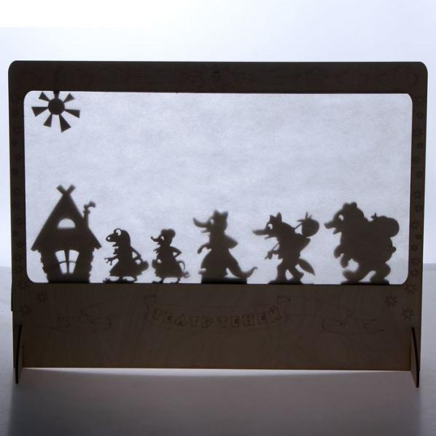

Инсценируя знакомые сказки, дети учатся взаимодействовать друг с другом, развивают связную речь.

Для развития речи, мышления, воображения можно предложить детям придумать героев и сказку самостоятельно. Совместная работа над созданием постановки способствует тесному речевому общению детей. Обычно ролей в спектакле получается меньше, чем желающих участвовать в постановке детей. И тут необходимо обратиться к другим профессиям театра (кассир, осветитель, декоратор и т.д.). Использование дополнительных профессий обогащает словарный запас, развивает связную речь, учит детей взаимодействию, познанию новой информации.

Героев театра теней можно изготовить не только из бумаги и картона, можно использовать любые игрушки. При помощи игрушек можно разыгрывать представления, а также играть в простые игры с тенью, например «Отгадай предмет по тени».

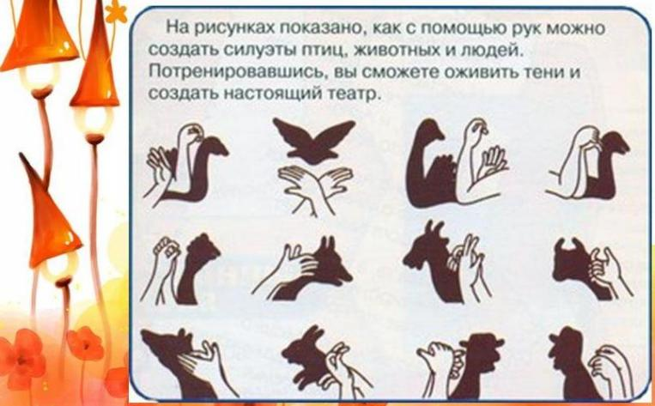Одним из наиболее простых видов театра теней является проецирование фигур руками на стену.

Данный вид театра теней развивает мелкую и крупную моторику, координацию движений, что благоприятно влияет на общее развитие речи.

Одним из наиболее интересных способов создания теневого театра будет работа с собственной тенью. Для это понадобится большая белая ширма или простынь и большой источник света. Таким образом можно разыгрывать спектакли, устраивать концерты и представления, играть в игру «Кто же там спрятался» (отгадать ребенка по его тени). Все это способствует взаимодействию детей между друг другом и со взрослым, развивает воображение, связную речь, обогащает словарный запас.

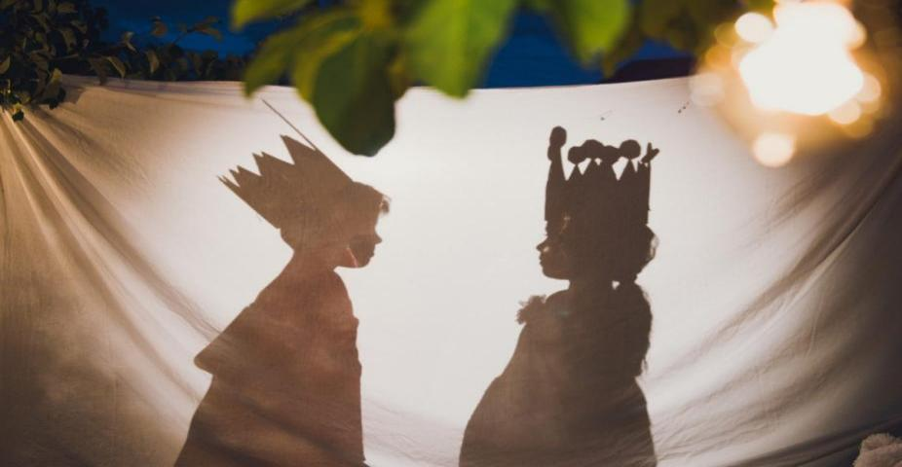Участие в театре теней отлично влияет на эмоциональную сферу детей, расширяет кругозор, создает обстановку, требующую постоянного общения друг с другом и взрослым, учит понимать свои чувства и чувства окружающих, управлять ими. Все это способствует развитию творческой личности, умению вести диалог, развивает фантазию, мелкую моторику, память и главное речь.

Стоить вам только один раз показать детям театр теней, и он будет активно использоваться детьми. Дети будут выражать желание быть актерами, делится с вами своими идеями постановок.



Основные понятия театра теней

Театр теней соединяет в себе три вида искусства — музыку (инструментальное или голосовое сопровождение), литературу (рассказы и сценарии), ремесло (изготовление кукол) или живопись (декорации и сами куклы) в одном. В самой древней форме теневого театра тени на экране создавали жестами рук.

Особенности теневого театра

Основной принцип теневого театра очень прост – использование тени от фигуры или предмета, падающий на экран при освещении их каким-либо источником света.

Для классического теневого театра характерны относительно маленький экран, применение в основном плоских или полуобъемных кукол-фигур, использование простого белого цвета.

Из научных статей и мастер-классов я нашла различные возможности создания тени для полноценного спектакля. Исследуя и анализируя возможные формы теневых театров из истории, я остановилась на форме «китайской тени»: куклы-марионетки. Мне показалось, что для настольного театра теней, для первоначального опыта эта форма более подходит, но она не менее интересна и загадочна.

При выборе освещения воспользовалась информацией о возможностях создания тени на экране. Оказалось, изобразительные приемы теневого театра безграничны. Если нужна просто черная тень на белом фоне – достаточно включить один из источников света. Отлично подойдет для этого простой фонарик от телефона.